**PEDIDO DE PROVIDÊNCIA Nº / 2021**

Sr. Presidente,

Srs. Vereadores:

O Vereador que a este subscreve requer, ouvida a Casa, e após os trâmites regimentais, que seja enviada correspondência ao Exmo. Sr. Prefeito Municipal, solicitando-lhe providências cabíveis junto à Secretaria Competente, visando a colocação de PLACA DE PARADA OBRIGATÓRIA NA RUA TERENAS, LOCALIZADA NO BAIRRO CARMO.

**JUSTIFICATIVA:** Tal solicitação visa proporcionar maior segurança no trânsito sendo que não encontra sinalização no local, motivo esse tem causado vários acidentes na determinada via, Razões pelas quais a população aguarda com a possível urgência a medida ora pleiteada.

Sete Lagoas, 07 de outubro de 2021.

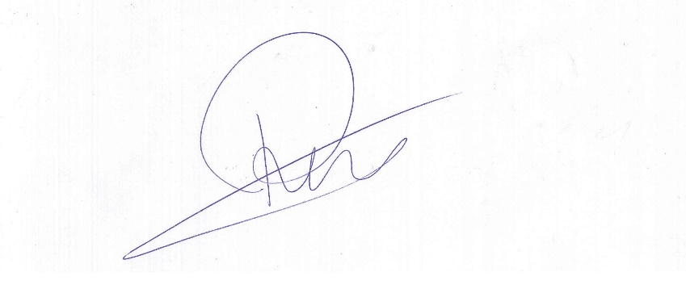

**Roney do Aproximar**

**VEREADOR**